Zarządzenie Nr 20.2023
Burmistrza Kcyni
z dnia 8 lutego 2023 r.
w sprawie sporządzenia wykazów nieruchomości gruntowych stanowiących własność Gminy Kcynia przeznaczonych do sprzedaży.
Na podstawie art. 30 ust. 2 pkt 2 i 3 ustawy z dnia 8 marca 1990 r. o samorządzie gminnym (Dz. U. z 2023 r. poz. 40) oraz art. 13 ust. 1, art. 25 ust. 1 i art. 35 ust. 1 i 2 ustawy z dnia 21 sierpnia 1997 r. o gospodarce nieruchomościami (Dz.U. z 2021 r., poz. 1899 ze zm.) w związku z uchwałą Nr L/387/2022 Rady Miejskiej w Kcyni z dnia 29 września 2022 r. w sprawie wyrażenia zgody na zbycie niezabudowanej nieruchomości gruntowej położonej w obrębie geodezyjnym Żarczyn, gmina Kcynia, oraz w związku z uchwałą Nr L/389/2022 Rady Miejskiej w Kcyni z dnia 29 września 2022 r. w sprawie wyrażenia zgody na zbycie niezabudowanej nieruchomości gruntowej położonej w obrębie geodezyjnym Słupowa, gmina Kcynia,
zarządzam, co następuje:
§ 1. Podaję do publicznej wiadomości wykazy nieruchomości gruntowych stanowiących własność Gminy Kcynia przeznaczonych do sprzedaży, zgodnie z załączonymi wykazami, stanowiącymi załączniki Nr 1 i 2 do niniejszego zarządzenia.
§ 2. Wykazy, o których mowa w §1, podlegają wywieszeniu na tablicy ogłoszeń Urzędu Miejskiego w Kcyni przez okres 21 dni, ponadto informację o wywieszeniu niniejszych wykazów podaje się do publicznej wiadomości w prasie lokalnej, na stronie internetowej Gminy Kcynia oraz w Biuletynie Informacji Publicznej Urzędu Miejskiego w Kcyni.
§ 3. Wykonanie zarządzenia powierza się Kierownikowi Referatu Rolnictwa, Ochrony Środowiska
i Gospodarki Nieruchomościami.
§ 4. Zarządzenie wchodzi w życie z dniem podpisania.

Burmistrz Kcyni
Marek Szaruga

Załącznik Nr 1
do zarządzenia Nr 20.2023 Burmistrza Kcyni
z dnia 8 lutego 2023 r.

WYKAZ NIERUCHOMOŚCI GRUNTOWEJ STANOWIĄCEJ WŁASNOŚĆ GMINY KCYNIA PRZEZNACZONEJ DO SPRZEDAŻY – ŻARCZYN DZ. 59/5

Na podstawie art. 35 ust. 1 i 2 ustawy z dnia 21 sierpnia 1997 r. o gospodarce nieruchomościami (Dz. U. z 2021 r. poz. 1899 ze zm.) Burmistrz Kcyni podaje do publicznej wiadomości wykaz nieruchomości gruntowej stanowiącej własność Gminy Kcynia przeznaczonej do sprzedaży:
Położenie nieruchomości | Żarczyn, obręb geodezyjny Żarczyn, gmina Kcynia
Oznaczenie nieruchomości gruntowej wg księgi wieczystej oraz katastru nieruchomości | Działka Nr 59/5  Powierzchnia: 0,0939 ha  KW Nr BY1U/00019268/7
Opis nieruchomości gruntowej  – PRZEDMIOT SPRZEDAŻY | Przedmiot sprzedaży stanowi nieruchomość gruntowa oznaczona ewidencyjnie numerem działki 59/5 o powierzchni 0,0939 ha położona w obrębie geodezyjnym Żarczyn , gmina Kcynia. Nieruchomość ta położona jest we wsi Żarczyn, gmina Kcynia w południowo – zachodniej części gminy, w strefie pośredniej. Niniejsza działka ma kształt wielokątny z terenem płaskim niezabudowanym, przez niniejszą nieruchomość w osi północ-południe przebiega sieć wodociągowa. Przedmiotowa nieruchomość sklasyfikowana jest w ewidencji gruntów i budynków jako zurbanizowane tereny niezabudowane lub w trakcie zabudowy Bp - 0,0939 ha.  Bezpośrednie i najbliższe sąsiedztwo stanowią tereny zabudowy mieszkaniowej oraz usługowej. Dojazd do nieruchomości odbywa się drogą o nawierzchni asfaltowej.  Przedmiotowa nieruchomość posiada dostęp do powiatowej drogi publicznej oznaczonej Nr 1939C, stanowiąca działkę oznaczoną numerem 58.  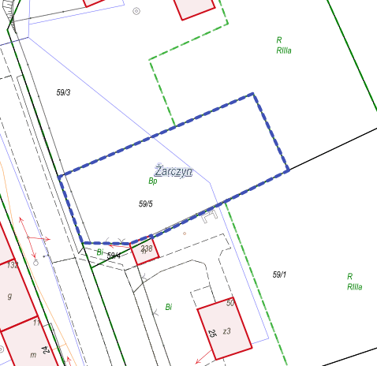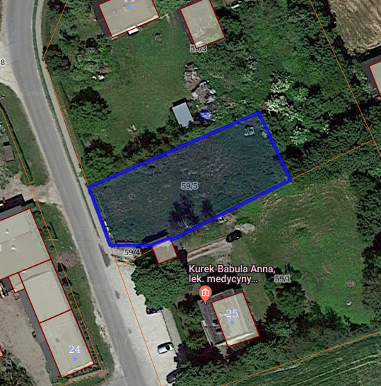
Obciążenia i zobowiązania, których przedmiotem jest nieruchomość | Z treści księgi wieczystej KW Nr BY1U/00019268/7 prowadzonej przez Sąd Rejonowy  w Szubinie m.in. dla przedmiotowej nieruchomości gruntowej wynika, że nieruchomość ta nie jest obciążona długami i innymi ograniczeniami oraz jest wolna od praw osób trzecich.
Przeznaczenie nieruchomości  i jej sposób zagospodarowania | Teren działki o numerze ewidencyjnym 59/5 obręb Żarczyn, gm. Kcynia nie jest objęty miejscowym planem zagospodarowania przestrzennego oraz nie przystąpiono do jego sporządzenia na obszarze przedmiotowej działki.  Dla terenu działki 59/5 obręb Żarczyn nie wydano decyzji o warunkach zabudowy oraz decyzji  o ustaleniu lokalizacji inwestycji celu publicznego, na podstawie przepisów ustawy z dnia 27 marca 2003 r. o planowaniu i zagospodarowaniu przestrzennym.  W studium uwarunkowań i kierunków zagospodarowania przestrzennego gminy Kcynia, przyjętym Uchwałą Nr VI/34/2011 Rady Miejskiej w Kcyni z dnia 24 lutego 2011 r., teren przedmiotowej działki został oznaczony symbolem MUP – tereny urbanizacji nie objęte strefą ochrony archeologicznej  i konserwatorskiej.  Działka numer 59/5 obręb Żarczyn nie jest objęta obszarem rewitalizacji, uchwalonym na podstawie ustawy z dnia 9 października 2015 r. o rewitalizacji (Dz. U. z 2021 r. poz. 485) oraz nie zawiera się  w obszarze dla którego podjęto Uchwałę Nr XXXIII/282/2017 Rady Miejskiej w Kcyni z dnia  30 marca 2017 r. zmienioną uchwałami Rady Miejskiej w Kcyni nr : XLII/364/2017 z dnia 28 grudnia 2017 r. , XLV/379/2018 z dnia 29 marca 2018 r. oraz XVIII/160/2020 z dnia 30 stycznia 2020 r.  w sprawie przyjęcia Gminnego Programu Rewitalizacji dla Gminy Kcynia, na podstawie ustawy  z dnia 8 marca 1990 r. o samorządzie gminnym (Dz. U. z 2023 r. poz. 40).
Termin zagospodarowania nieruchomości | Po podpisaniu umowy przeniesienia prawa własności przedmiotowej nieruchomości gruntowej.
Cena nieruchomości | 55.000,00 zł netto  (słownie: pięćdziesiąt pięć tysięcy złotych 00/100)
Informacja o przeznaczeniu do zbycia - forma zbycia | Sprzedaż w trybie przetargowym w myśl art. 37 ust. 1 ustawy z dnia 21 sierpnia 1997 r. o gospodarce nieruchomościami (Dz.U. z 2021 r. poz. 1899 ze zm.) w drodze publicznego przetargu ustnego nieograniczonego.

LOKALIZACJA NIERUCHOMOŚCI W TERENIE:

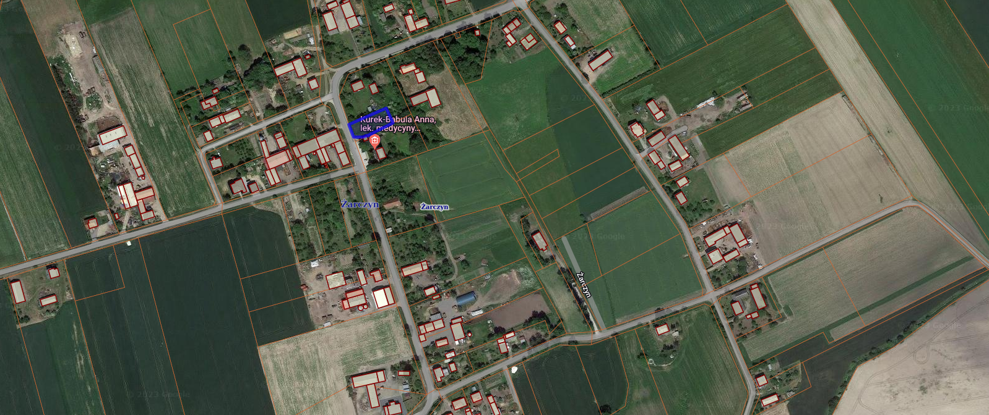
Nieruchomość gruntowa– dz. 59/5 obręb Żarczyn

Wykaz podlega wywieszeniu na okres 21 dni na tablicy ogłoszeń Urzędu Miejskiego w Kcyni, ponadto informację o wywieszeniu tego wykazu podaje się do publicznej wiadomości w prasie lokalnej, na stronie internetowej Gminy Kcynia oraz w Biuletynie Informacji Publicznej w zakładce Mienie Gminy – Wykazy nieruchomości pod adresem http://mst-kcynia.rbip.mojregion.info.
Osoby fizyczne i prawne, którym na mocy art. 34 ust. 1 pkt 1 i 2 ustawy z dnia 21 sierpnia 1997 r. o gospodarce nieruchomościami (Dz. U. z 2021 r. poz. 1899 ze zm.), przysługuje pierwszeństwo w nabyciu przedmiotowej nieruchomości winny złożyć wniosek o nabycie w/wym. nieruchomości w terminie 6 tygodni, licząc od dnia wywieszenia wykazu (tj. najpóźniej do dnia 24 marca 2023 r.).
Bliższych informacji można uzyskać w Urzędzie Miejskim w Kcyni - Referat Rolnictwa, Ochrony Środowiska i Gospodarki Nieruchomościami – Kcynia, ul. Dworcowa 8 (pokój nr 4) lub telefonicznie /52/ 589 37 20 wew. 302.
BURMISTRZ KCYNI
/-/ Marek Szaruga

Wykaz wywieszono na tablicy ogłoszeń na okres 21 dni, tj. od 9 lutego 2023 r. do 3 marca 2023 r.

………………………..
/podpis/

Załącznik Nr 2
do zarządzenia Nr 20.2023 Burmistrza Kcyni
z dnia 8 lutego 2023 r.

WYKAZ NIERUCHOMOŚCI GRUNTOWEJ STANOWIĄCEJ WŁASNOŚĆ GMINY KCYNIA PRZEZNACZONEJ DO SPRZEDAŻY – DZ. 62/2 SŁUPOWIEC, OBRĘB SŁUPOWA

Na podstawie art. 35 ust. 1 i 2 ustawy z dnia 21 sierpnia 1997 r. o gospodarce nieruchomościami (Dz. U. z 2021 r. poz. 1899 ze zm.) Burmistrz Kcyni podaje do publicznej wiadomości wykaz nieruchomości gruntowej, stanowiącej własność Gminy Kcynia, przeznaczonej do sprzedaży:
Położenie nieruchomości | Słupowiec, obręb geodezyjny Słupowa, gmina Kcynia
Oznaczenie nieruchomości gruntowej wg księgi wieczystej oraz katastru nieruchomości | Działka Nr 62/2  Powierzchnia: 0,3696 ha  KW Nr BY1U/00019461/0
Opis nieruchomości gruntowej  – PRZEDMIOT SPRZEDAŻY | Przedmiot sprzedaży stanowi nieruchomość gruntowa oznaczona ewidencyjnie numerem działki 62/2 o powierzchni 0,3696 ha położona w miejscowości Słupowiec, w obrębie geodezyjnym Słupowa, gmina Kcynia. Przedmiotowa nieruchomość położona jest we wsi Słupowiec, obręb geodezyjny Słupowa, gmina Kcynia w północno – zachodniej części gminy, w strefie pośredniej. Działka 62/2 ma kształt wielokątny z terenem płaskim niezabudowanym. Niniejsza nieruchomość sklasyfikowana jest w ewidencji gruntów i budynków jako grunty orne RIVb – 0,1881 ha, RV – 0,0990 ha i RVI – 0,0825 ha. Działka ta wykorzystywana jest rolniczo. Bezpośrednie i najbliższe sąsiedztwo stanowią tereny zabudowy zagrodowej oraz tereny rolne. Dojazd do nieruchomości odbywa się drogą o nawierzchni gruntowej.  Przedmiotowa nieruchomość posiada dostęp do publicznej drogi gminnej oznaczonej Nr 090418C, stanowiąca działkę oznaczoną numerem 177 poprzez gminne drogi gruntowe oznaczone numerami działek 73 i 181.  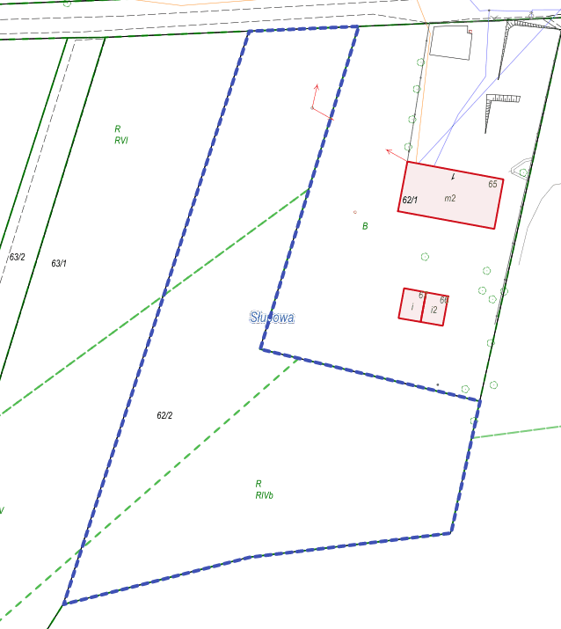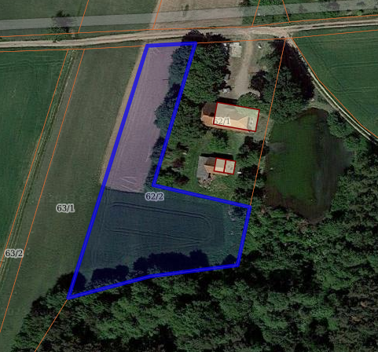
Obciążenia i zobowiązania, których przedmiotem jest nieruchomość | Z treści księgi wieczystej KW Nr BY1U/00019461/0 prowadzonej przez Sąd Rejonowy  w Szubinie dla przedmiotowej nieruchomości gruntowej wynika, że nieruchomość ta nie jest obciążona długami i innymi ograniczeniami oraz jest wolna od praw osób trzecich.
Przeznaczenie nieruchomości  i jej sposób zagospodarowania | Teren działki o numerze ewidencyjnym 62/2 obręb Słupowa, gm. Kcynia nie jest objęty miejscowym planem zagospodarowania przestrzennego oraz nie przystąpiono do jego sporządzenia na obszarze przedmiotowej działki.  Dla terenu działki 62/2 obręb Słupowa nie wydano decyzji o warunkach zabudowy oraz decyzji  o ustaleniu lokalizacji inwestycji celu publicznego, na podstawie przepisów ustawy z dnia 27 marca 2003 r. o planowaniu i zagospodarowaniu przestrzennym.  W studium uwarunkowań i kierunków zagospodarowania przestrzennego gminy Kcynia, przyjętym Uchwałą Nr VI/34/2011 Rady Miejskiej w Kcyni z dnia 24 lutego 2011 r., teren przedmiotowej działki został oznaczony symbolem R – tereny rolnicze, tereny pod zalesienie.  Działka numer 62/2 obręb Słupowa nie jest objęta obszarem rewitalizacji, uchwalonym na podstawie ustawy z dnia 9 października 2015 r. o rewitalizacji (Dz. U. z 2021 r. poz. 485) oraz nie zawiera się  w obszarze dla którego podjęto Uchwałę Nr XXXIII/282/2017 Rady Miejskiej w Kcyni z dnia  30 marca 2017 r. zmienioną uchwałami Rady Miejskiej w Kcyni nr : XLII/364/2017 z dnia 28 grudnia 2017 r. , XLV/379/2018 z dnia 29 marca 2018 r. oraz XVIII/160/2020 z dnia 30 stycznia 2020 r.  w sprawie przyjęcia Gminnego Programu Rewitalizacji dla Gminy Kcynia, na podstawie ustawy  z dnia 8 marca 1990 r. o samorządzie gminnym (Dz. U. z 2023 r. poz. 40).
Termin zagospodarowania nieruchomości | Po podpisaniu umowy przeniesienia prawa własności przedmiotowej nieruchomości gruntowej.
Cena nieruchomości | 35.000,00 zł  (słownie: trzydzieści pięć tysięcy złotych 00/100)
Informacja o przeznaczeniu do zbycia - forma zbycia | Sprzedaż w trybie przetargowym w myśl art. 37 ust. 1 ustawy z dnia 21 sierpnia 1997 r. o gospodarce nieruchomościami (Dz.U. z 2021 r. poz. 1899 ze zm.) w drodze publicznego przetargu ustnego nieograniczonego.

LOKALIZACJA NIERUCHOMOŚCI W TERENIE:
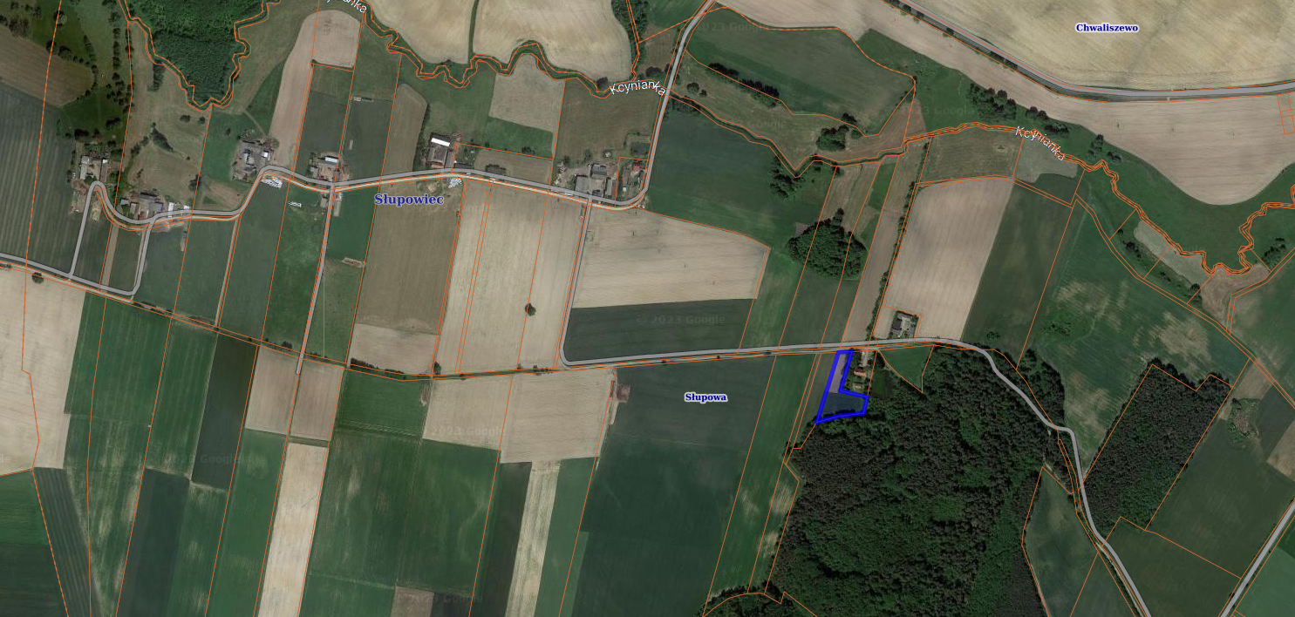
Nieruchomość – dz. 62/2 obręb Słupowa

Wykaz podlega wywieszeniu na okres 21 dni na tablicy ogłoszeń Urzędu Miejskiego w Kcyni, ponadto informację o wywieszeniu tego wykazu podaje się do publicznej wiadomości w prasie lokalnej, na stronie internetowej Gminy Kcynia oraz w Biuletynie Informacji Publicznej w zakładce Mienie Gminy – Wykazy nieruchomości pod adresem http://mst-kcynia.rbip.mojregion.info.
Osoby fizyczne i prawne, którym na mocy art. 34 ust. 1 pkt 1 i 2 ustawy z dnia 21 sierpnia 1997 r. o gospodarce nieruchomościami (Dz. U. z 2021 r. poz. 1899 ze zm.), przysługuje pierwszeństwo w nabyciu przedmiotowej nieruchomości winny złożyć wniosek o nabycie w/wym. nieruchomości w terminie 6 tygodni, licząc od dnia wywieszenia wykazu (tj. najpóźniej do dnia 24 marca 2023 r.).
Bliższych informacji można uzyskać w Urzędzie Miejskim w Kcyni - Referat Rolnictwa, Ochrony Środowiska i Gospodarki Nieruchomościami – Kcynia, ul. Dworcowa 8 (pokój nr 4) lub telefonicznie /52/ 589 37 20 wew. 302.
BURMISTRZ KCYNI
/-/ Marek Szaruga

Wykaz wywieszono na tablicy ogłoszeń na okres 21 dni, tj. od 9 lutego 2023 r. do 3 marca 2023 r.

………………………..
/podpis/

Cena nieruchomości podlega opodatkowaniu podatkiem od towarów i usług VAT zgodnie z art. 43 ust. 1 pkt 9 w związku z art. 2 ust. 33 ustawy z dnia 11 marca 2004 r. o podatku od towarów i usług (Dz. U. z 2022 r. poz. 931 ze zm.)
Cena nieruchomości podlega zwolnieniu z podatku od towarów i usług VAT zgodnie z art. 43 ust. 1 pkt 9 ustawy z dnia 11 marca 2004 r. o podatku od towarów i usług (Dz. U. z 2022 r. poz. 931 ze zm.)

